Особенности социально-коммуникативного развития дошкольников с тяжелыми нарушениями речи

Проблема приобщения к социальному миру всегда была и ныне остается одной из ведущих в процессе формирования личности ребенка. Для позитивной социализации и индивидуализации дошкольников важную роль играет создание условий.
Особую сложность вызывает эта проблема при работе с детьми с тяжелыми нарушениями речи. У этих детей имеются трудности формирования коммуникативных навыков. Они не могут выстроить полноценное общение.
В тоже время, общению придается важное значение в процессе их социальной адаптации.
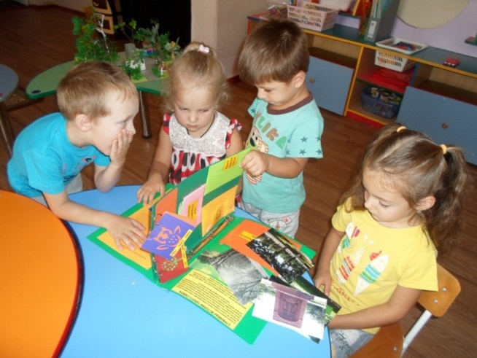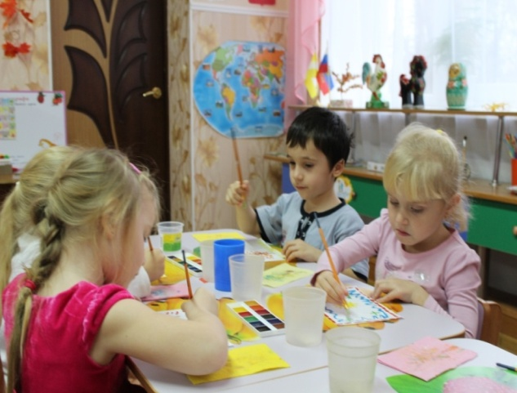
Большинство детей с нарушениями речи с трудом вступают в контакт со сверстниками и взрослыми, их коммуникативная деятельность оказывается ограниченной. Формирование правильного ценностно-смыслового отношения ребенка к социальному окружению не возможно без грамотно выстроенного воспитательного процесса, в котором обязательно должна быть личная социальная инициатива ребенка в детско-взрослых и детских общностях.
Дети с ОВЗ могут реализовать свой потенциал лишь при условии во время начатого и адекватно организованного непрерывного процесса воспитания и обучения, удовлетворения, как общих с нормально развивающимися детьми, так и их особых образовательных потребностей, заданных характером нарушения их психического развития.
Именно по этому таким детям определяется индивидуальный воспитательно-образовательный маршрут, предполагающий их постепенное включение вколлектива сверстников с помощью взрослого, что требует от воспитателя новых психологических установок на формирование у детей с нарушениями развития умения взаимодействовать в едином детском коллективе.
Основная цель и задачи социально-коммуникативной направленности воспитания определена следующим образом, в рабочей программе нашего ДОУ.
Задачи социально-коммуникативного направления воспитания:
1) формирование у ребенка представлений о добре и зле, позитивного образа семьи с детьми, ознакомление с распределением ролей в семье, в фольклоре и детской литературе, примерами сотрудничества и взаимопомощи людей в различных видах деятельности (на материале истории России, ее героев), милосердия и заботы; анализ поступков самих детей в группе в различных ситуациях;
2) формирование навыков, необходимых для полноценного существования в обществе: эмпатии (сопереживания), коммуникабельности, заботы, ответственности, сотрудничества, умения договариваться, умения соблюдать правила;
3) развитие способности поставить себя на место другого, и преодоление детского эгоизма.
При реализации данных задач воспитатель ДОУ должен сосредоточить свое внимание на нескольких основных направлениях воспитательно-образовательной работы:
организовывать сюжетно-ролевыеигры (в семью, в команду и т. п.), игры с правилами, традиционные народные игры и пр.;
воспитывать у детей навыки поведения в обществе;
учить детей сотрудничать, организуя групповые формы в продуктивных видах деятельности;
учить детей анализировать поступки и чувства – свои и других людей;
организовывать коллективные проекты заботы и помощи;
создавать доброжелательный психологический климат в группе.
Среди прогнозируемых результатов указаны следующие:
-ребенок принимает активное участие в коллективных играх, изменяет ролевое поведение в игре, проявляет инициативность в игровой деятельности, организует игры на бытовые и сказочные сюжеты;
-принимает участие в других видах совместной деятельности;
-умеет регулировать свое поведение на основе усвоенных норм и правил;
-положительно оценивает себя и свои возможности;
-владеет коммуникативными навыками, умеет здороваться, прощаться, благодарить, спрашивать разрешения, поздравлять с праздником, умеет выразить свои чувства словами;
-знает свои имя и фамилию, имена и отчества родителей и других членов семьи, имена и отчества педагогов;
Наш детский сад работает в тесной взаимосвязи со специалистами сопровождения: учителем-логопедом, педагогом-психологом, музыкальным руководителем, инструктором по физической культуре.
При реализация коммуникативных задач мы предполагаем формирование разнообразных и устойчивых мотивов общения, учим детей осознанно отбирать речевые и неречевые средства в разных коммуникативных ситуациях, развиваем активность, самостоятельность в процессе общения.
Наиболее эффективной формой совместной деятельности ребенка и взрослого в нашем детском саду является Событие.
Воспитательное событие – это спроектированная взрослым образовательная ситуация. В каждом воспитательном событии педагог продумывает смысл реальных и возможных действий детей и смысл своих действий в контексте задач воспитания.
Оно может возникнуть стихийно, но для того, чтобы вести воспитательную работу, оно должно быть направлено взрослым.
Воспитательное событие – это спроектированная взрослым образовательная ситуация. В каждом воспитательном событии педагог продумывает смысл реальных и возможных действий детей и смысл своих действий в контексте задач воспитания.
Событием может быть не только организованное мероприятие, но и спонтанно возникшая ситуация, любой режимный момент, традиции утреннего круга детей, индивидуальная беседа, общие дела, совместно реализуемые проекты и пр. Главное, чтобы были созданы условия для пространства детской реализации.
Планируемые и подготовленные педагогом воспитательные события проектируются в соответствии с календарным планом воспитательной работы ДОУ, группы, ситуацией развития конкретного ребенка, находит отражение в развивающей среде группы, участка. В детском саду приветствуется наполнение развивающих центров детскими работами.
Проектирование возможно в следующих формах:
- разработка и реализация значимых событий в ведущих видах деятельности (детско-взрослый спектакль, построение эксперимента, совместное конструирование, спортивные игры и др.);
- проектирование встреч, общения детей со старшими, младшими, ровесниками, с взрослыми, с носителями воспитательно значимых культурных практик (искусство, литература, прикладное творчество и т. д.), профессий, культурных традиций народов России;
- создание творческих детско-взрослых проектов (празднование Дня Победы с приглашением ветеранов, «Театр в детском саду» – показ спектакля для детей из соседнего детского сада и т. д.).
Проектирование событий позволяет построить целостный годовой цикл методической работы на основе традиционных ценностей нашего общества. Это помогает нам создавать тематические творческие проекты в своей группе и проектировать работу с группой в целом, с подгруппами детей, с каждым ребенком.
Оригинальной воспитательной находкой нашего педагогического коллектива является разработка и реализация авторской Парциальной программы по развитию детского туризма в процессе освоения дошкольниками социокультурной и природной среды родного края, которая реализуется как часть, формируемая участниками образовательного процесса. Она в полной мере отражает задачи социально-коммуникативного развития дошкольников, поскольку в ней представлена система нравственно-патриотического воспитания дошкольников по формированию у них социального опыта, полученного в ходе активного эмоционального познания окружающей действительности.
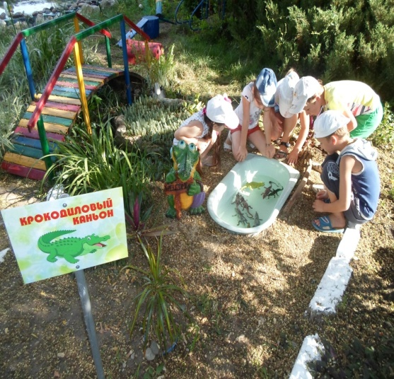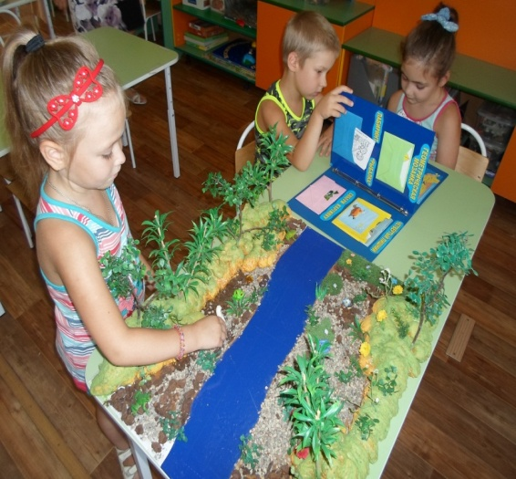 Программа состоит из нескольких блоков. Материалы блока «Мир вокруг нас» ориентированы на формирование нравственного здоровья и патриотических чувств воспитанников в процессе знакомства с культурно-историческим наследием родного края, объектами социальной, культурной, природной среды родного города, интересными туристскими объектами Краснодарского края, формирование деятельного, бережного отношения к природе. Занятия блока проводятся один раз в неделю. С помощью тематических прогулок, экскурсий (в том числе виртуальных), походов ребёнок узнаёт свою страну, а начинает это познание со своей малой родины (семьи, детского сада, улицы, родного города). При этом процесс познания происходит в предметно-наглядной, активной форме. Окружающий мир предстаёт ребёнку непосредственно: он его видит, слышит, осязает. Образы, получаемые из внешнего мира, всегда более яркие, эмоционально-насыщенные, запоминающиеся, чем «книжные», те, что предстают на страницах книг, учебных пособий.
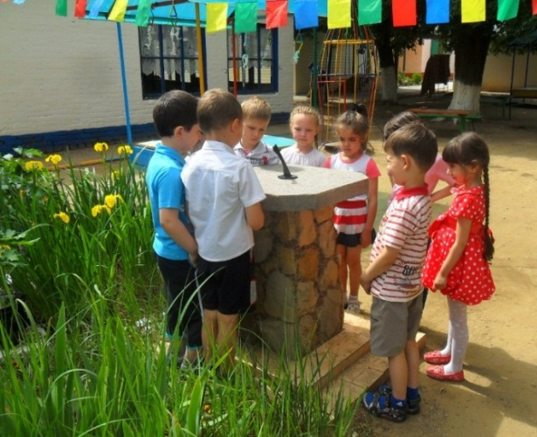
Содержание блока включает следующие разделы: «Мир людей» (объекты социальной среды), «Мир красоты и культуры» (объекты культурной среды), «Мир природы» (объекты природной среды), «Мой край родной» (объекты туристских маршрутов, представленные в мини-дизайне на территории ДОО 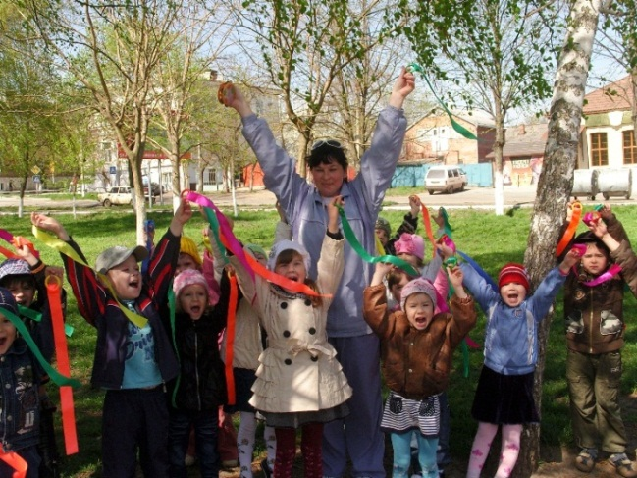

Ведущим видом деятельности при этом является игра. Игра широко используется и как самостоятельная форма работы с детьми, и как эффективное средство и методразвития, воспитания и обучения в других организационных формах. Педагогическим коллективом разработано методическое пособие по организации игровой деятельности дошкольников в рамках реализации Парциальной программы. Представленные материалы отражены на сайте детского сада. Видовое разнообразие игр позволяет взрослым организовать интересный и познавательныйдосугдетей,развиватьихсоциально-коммуникативныенавыки, укреплять здоровье.
Результаты, полученные за годы работы, показали положительную динамику в социально-коммуникативном развитии детей с ТНР. Анализ проведённой работы подтверждает, что целенаправленное, систематическое и планомерное проведение коррекционно–развивающей работы способствует подготовке воспитанников с ТНР к адекватной ориентировке в окружающей среде, становлению навыков социально приемлемого поведения в различных жизненных ситуациях для более успешной адаптации и интеграции ребенка в социуме.

Литература:
- Снурникова С. В., Плотниченко Н.А., Новаковская Н.Е., Беседина И.А. Педагогическое сопровождение краеведческой деятельности с дошкольниками. Учебно-методическое пособие по ознакомлению дошкольников с культурно-историческим наследием родного края, – Армавир.: ИП Молозин А.Д., 2019 г.
Интернет-источники:
1 https://cyberleninka.ru/article/n/osobennosti-sotsialno-kommunikativnogo-razvitiya-doshkolnikov-s-rechevymi-narusheniyami
2 https://research-journal.org/pedagogy/differencirovannaya-korrekcionno-razvivayushhaya-rabota-po-socialno-kommunikativnomu-razvitiyu-doshkolnikov-s-dizartriej-i-zaikaniem/

